项目1 认识财务数据分析与AI智能体

【教学导读】
本项目是全书的开篇，核心要回答三个你此刻最关心的问题：我为什么要学？到底学什么？怎么学才有效？
如果你正在读这本书，说明你已经意识到——数字经济和智能技术正在重塑财务行业。你的工作边界正在快速拓宽：以前，做好记账、报税、出报表就够了；如今，经营分析、风险识别、管理支持甚至数字化转型，这些新任务正逐渐进入你的工作范围。与此同时，AI大模型、智能体、工作流平台、多模态工具层出不穷，你可能会想：这些东西到底能帮到我什么？会不会有一天取代我？
我们不急着打开软件、动手操作，先帮你理清一张认知地图。你会发现：财务数据分析的价值不在“算数字”这一步，“解释数字”和“支持决策”才是它真正要做的事；AI也不会把你替掉，它只是把工作方式换了个样子——重复劳动交出去，精力放到更需要判断力的环节；智能体则更进一步，它能围绕任务目标一直往下做，不用你一句一句地问。所以这本书的目标也很明确：练的是借助AI和智能体，独立完成真实的数据分析与可视化任务，而不是学会怎么“跟AI聊天”。

1. 教学导图
本项目围绕“认识财务数据分析与AI智能体”展开，整体教学导图见图1-1。
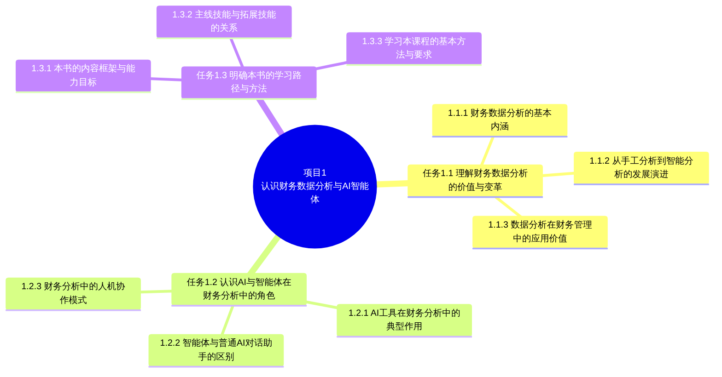
图1-1 项目1教学导图

2. 教学目标
知识目标
- 理解财务数据分析的概念、流程与核心价值
- 了解AI工具和智能体在财务分析中的基本作用
- 认识智能体的核心组件及其与普通AI对话助手的区别
技能目标
- 能够区分财务核算与财务分析的不同定位
- 能够识别财务数据分析中适合由AI辅助或由智能体自动完成的环节
- 能够完成基础AI工具与智能体平台的准备工作
素养目标
- 树立数据驱动决策意识
- 强化对国产AI工具和数字化技术的认同感
- 建立对AI能力边界、数据安全和责任归属的理性认知
- 激发主动学习和持续成长的职业发展意识

3. 重点难点
重点
- 财务数据分析的概念、流程与价值
- AI与智能体在财务分析中的角色差异
- 智能体的核心组件与人机协作分工
难点
- 从“做账思维”转向“分析思维”
- 从“使用AI工具”转向“理解智能体逻辑”
- 正确认识“AI能做什么”和“人必须做什么”

4. 素养关注
- 科技自立：认识国产AI工具在数据分析与智能体领域的发展成就
- 系统思维：从整体角度理解财务分析链条和工具体系
- 责任意识：明确AI是工具，数据结论与管理建议的责任主体仍然是人
- 成长意识：在职业变化中主动学习、提升、适应

【情景导入】

老会计和新会计的两份报表
某邮政营业网点在月末需要向上级单位提交一份经营分析材料。网点负责人把同样一组经营数据分别交给两位财务人员：一位是工作十多年的老会计赵姐，另一位是入职半年的年轻会计小林。
两个人都很认真，也都按时交了材料，但结果差异很大。
赵姐提交的是一份传统的Excel汇总表，里面列出了本月收入、费用、利润和几个简单的同比数据。数字很准确，表格也很整齐，但网点负责人看完之后只说了一句：
“数据是有了，但我看不出重点，也不知道下个月该怎么做。”
小林提交的材料则不一样。她先用AI工具整理了原始数据，再做了几个图表：月度收入趋势图、费用结构占比图、利润率变化图，并在下面写了简要分析：哪些业务在增长，哪些费用偏高，本月经营表现好坏的主要原因是什么。最后，她还补充了两条建议：一条是建议加强高毛利业务推广，另一条是建议关注月末某项费用异常波动。
同样一组数据，小林做出来的材料让负责人“看懂了、记住了、能行动了”。
负责人感叹道：
“过去财务报表只是’把数据报上来’，现在财务分析更重要的是’把问题讲明白，把建议提出来’。”

情景延伸
如果进一步看两人的工作过程，差异更加明显。
赵姐的时间主要花在：手工整理数据、反复核对公式、制作简单图表、修改表格格式。
小林的时间则更多用在：判断分析重点、设计图表结构、解释指标变化、形成决策建议。
也就是说，工具的变化带来的不是“少干活”，而是“把时间从低价值工作转移到高价值工作上”。
两种工作模式的时间分配差异见图1-2。
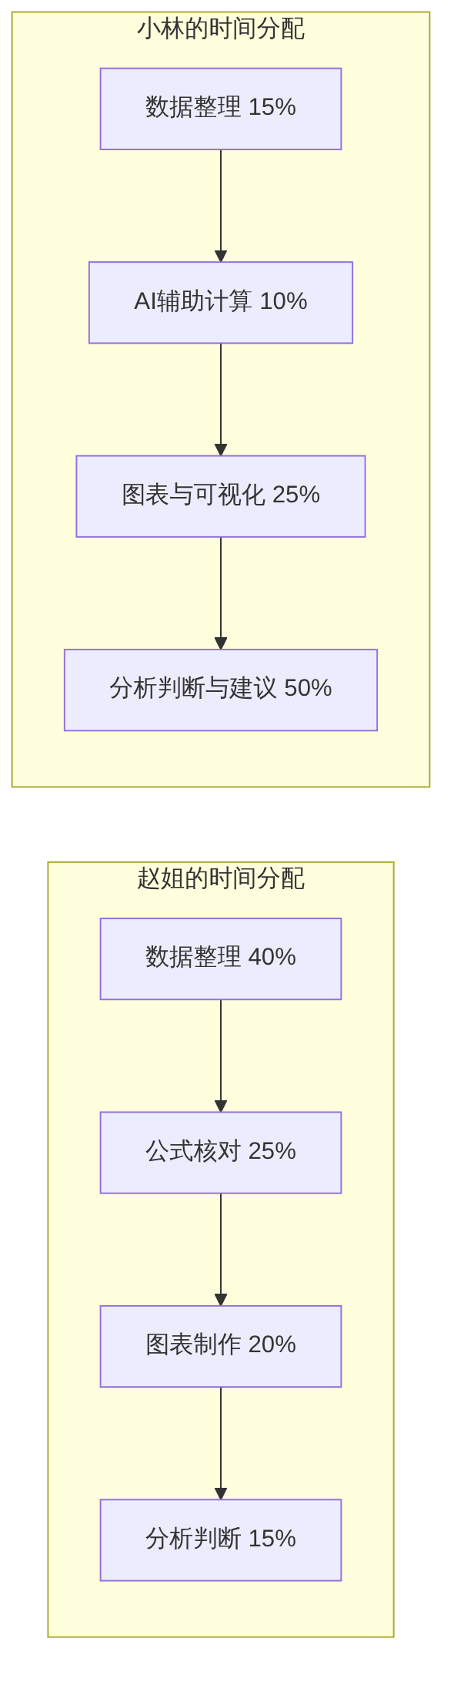
图1-2 两种工作模式的时间分配差异
从图1-2可以清楚看到：赵姐的大部分时间花在了“准备工作”上，真正用于“分析和判断”的时间只有15%；而小林借助AI工具，把准备工作的时间压缩到25%，将50%的时间用在了最有价值的“分析判断与建议”上。

情景思考
(1)为什么同样一组数据，赵姐和小林的成果会产生这么大的差异？
（2）“数据准确”和“分析有价值”之间是什么关系？
（3）你觉得未来财务人员更需要哪类能力：核算能力，还是分析能力？
（4）如果AI可以帮你更快地完成数据处理，你最希望把节省出来的时间用在什么地方？

任务1.1 理解财务数据分析的价值与变革

1.1.1 财务数据分析的基本内涵

1. 财务数据分析的定义
财务数据分析，是指围绕企业或组织的经营活动，对相关的财务和业务数据进行收集、整理、计算、比较、解读和表达，从中发现规律、识别问题、支持决策的过程。
财务数据分析不是简单的“看数字”，而是要回答一系列递进的问题：
（1）发生了什么？ —— 收入是多少？费用是多少？利润是多少？
（2）为什么会这样？ —— 收入下降是因为客户减少还是价格下调？
（3）这意味着什么？ —— 利润率下降说明竞争力在减弱还是处于扩张阶段？
（4）下一步该怎么办？ —— 要不要优化预算？要不要控制某类费用？
这四个层次构成了财务数据分析的认知递进链，见图1-3。
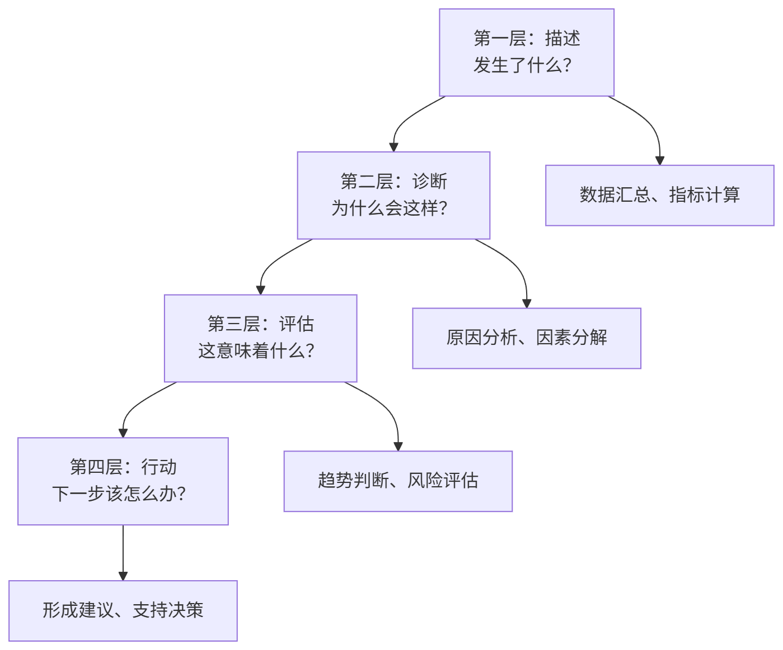
图1-3 财务数据分析的认知递进链
如果只停留在第一层——“6月营业收入420.0万元、营业费用339.5万元、营业利润80.5万元”——那还只是数据汇总，不是真正的分析。
如果能进一步说出“利润增长的主要原因是收入增速（同比+7.3%）快于费用增速（同比+5.2%），堂食和团餐是主要拉动力，团餐占比已升至16.4%；但营销费用上半年超预算11.9%，投入产出比需要验证，建议下月重点分析营销费用的投产效果”——这才是有价值的数据分析。

2. 财务数据分析的完整流程
财务数据分析包含一个完整的工作流程，从获取原始数据到最终输出决策建议，每个环节紧密相连。财务数据分析的完整流程见图1-4。
图1-4 财务数据分析的完整流程
从图1-4可以看出，数据分析不是从“算公式”开始，也不是在“出图表”结束。图表和报告只是表达方式，真正重要的是通过它们帮助管理者看清问题、做出判断。

3. 财务数据分析与会计核算的区别
很多学生容易把“财务分析”和“会计核算”混为一谈。实际上两者既相关又有明显区别。两者的关系可以用图1-5来理解。

图1-5 会计核算与财务分析的关系
简单来说：
- 核算是“把业务记对” → 产出的是报表
- 分析是“把报表用好” → 产出的是洞察和建议
核算是分析的前提（没有准确的报表就无法分析），分析是核算的延伸（让报表中的数字产生管理价值）。
财务核算与财务分析的功能区别见表1-1。
表1-1 财务核算与财务分析的功能区别
维度 | 财务核算 | 财务分析
核心目标 | 准确记录经济业务 | 从数据中发现规律和问题
关注对象 | 原始凭证、账簿、报表 | 指标、趋势、结构、风险
时间导向 | 记录过去 | 解释过去、支持未来
输出形式 | 会计凭证、账簿、财务报表 | 图表、分析报告、管理建议
价值体现 | 保证账务真实准确 | 支持经营管理与决策

4. 财务数据分析的主要环节
财务数据分析的各环节及其核心问题见表1-2。
表1-2 财务数据分析的主要环节
环节 | 主要内容 | 典型问题
数据获取 | 收集财务系统、业务系统、票据等数据 | 数据从哪里来？
数据整理 | 清洗、去重、统一格式、补全字段 | 数据能不能直接用？
指标计算 | 计算收入、成本、利润、费用率等 | 要算哪些指标？
比较分析 | 同比、环比、预算对比、行业对比 | 好还是不好？
结构分析 | 分析构成比例和权重变化 | 钱花在哪儿？收入从哪来？
异常识别 | 发现趋势突变、比例异常 | 哪些地方不正常？
可视化表达 | 用图表和仪表盘展示结果 | 怎么让人一眼看懂？
报告输出 | 用文字和图表形成结论和建议 | 怎样讲清楚、讲有用？

1.1.2 从手工分析到智能分析的发展演进

1. 财务数据分析的发展历程
技术的每一次进步，都改变了分析的方式和财务人员的角色。财务数据分析的发展阶段见表1-3。
表1-3 财务数据分析的发展阶段
阶段 | 主要特征 | 常用工具 | 财务人员角色
手工分析阶段 | 纸质记录、人工汇总 | 纸、笔、算盘、计算器 | 记录者、核算者
电子表格阶段 | Excel整理、公式计算 | Excel、WPS | 汇总者、处理者
信息系统阶段 | 系统自动出表、标准报表 | ERP、财务系统、BI | 使用者、审核者
AI辅助分析阶段 | AI参与全流程 | AI助手、多维表格、智能体 | 分析者、判断者、设计者

2. 四个阶段的能力变化
每个阶段的财务人员核心能力也在变化，见图1-6。
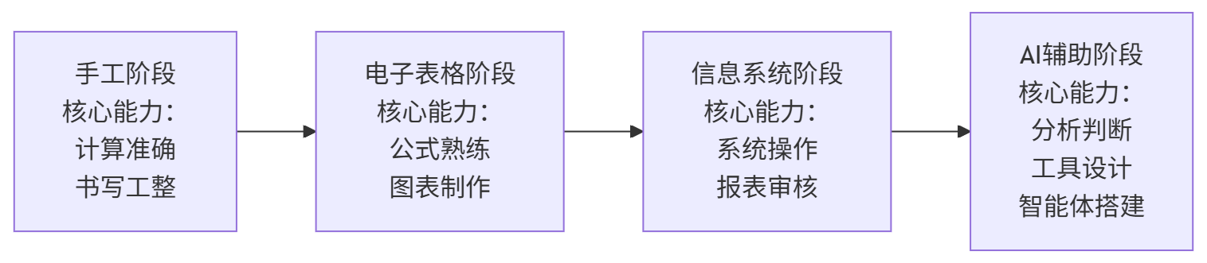
图1-6 各阶段财务人员核心能力的变化

3. AI辅助分析阶段的核心变化
从传统信息系统阶段走到AI辅助分析阶段，变的不只是工具，财务人员的工作重心也在跟着移动。过去，整理数据、编写公式、调整格式、制作图表这些准备工作要占掉大量时间；如今这些环节大部分可以交给AI，时间就腾出来了。
腾出来的时间可以用在要靠人拿主意的地方：这个月该盯哪几个指标，某个数字的变化到底说明了什么，有没有被忽略的风险，要不要给管理层提一条建议，智能化的分析流程又该怎么搭。所以AI不会让财务人员变得可有可无——它接过去的是重复劳动，留下来的是更需要判断力的那部分工作。

1.1.3 数据分析在财务管理中的应用价值

1. 财务数据分析的五重价值
财务数据分析为什么重要？因为它直接影响企业是否“看得清、发现早、决策准、管得好”。财务数据分析的价值体系见图1-7。
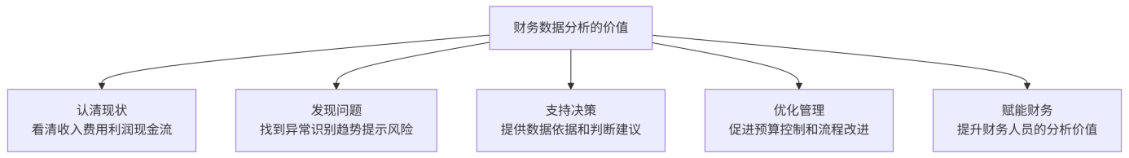
图1-7 财务数据分析的五重价值体系
各项价值的详细说明见表1-4。
表1-4 财务数据分析的应用价值
价值方向 | 体现内容 | 对企业的意义
认清现状 | 看清收入、成本、费用、利润和现金流变化 | 让管理层“看得清”
发现问题 | 找到异常、识别趋势、提示风险 | 让企业“发现早”
支持决策 | 提供数据依据和判断建议 | 让决策“更有数”
优化管理 | 促进预算控制、流程优化和绩效改进 | 让经营“更高效”
提升财务 | 提升财务人员的分析和表达价值 | 让财务“更有用”

2. 数据分析对财务人员职业发展的意义
从个人职业发展的角度看，掌握数据分析能力可以帮助财务人员实现角色升级。财务人员的角色升级路径见图1-8。
图1-8 财务人员的角色升级路径
在AI时代，最有价值的财务人员不是“会记账的人”，而是“会分析数据、会讲数据故事、会搭建智能化工具的人”。

【小试牛刀】对照“认知递进链”读一份真实分析
本书后续各项目会反复用到同一家虚拟企业——鲜合餐饮（连锁餐饮企业，全国12家直营门店），它的完整数据将在项目6 给出。下面是该公司2024年6月的一段经营分析文字节选：
“6月营业收入420.0万元，较上月增加30.6万元；营业费用339.5万元，比预算多支出9.5万元；营业利润80.5万元。收入增长主要由堂食和团餐拉动，团餐收入占比升至16.4%；费用超预算主要来自营销费用的增加。本月利润率19.2%，与上月持平，处于上半年最高水平，说明收入增长快于费用增长；但营销投入在持续加大，投入产出效果还需要验证。建议下月重点分析营销费用的投入产出比，并评估团餐业务扩张是否需要追加投入。”
请对照图1-3的认知递进链，在下表中找出这段文字对应的分析层次（见表1-5）：
表1-5 层次分析
认知层次 | 对应的文字内容（摘录原文）
第一层：发生了什么
第二层：为什么发生
第三层：这意味着什么
第四层：下一步怎么办
思考：这段分析文字是否覆盖了所有四个层次？哪个层次写得最详细？哪个层次最薄弱？如果你是作者，你会补充哪些内容？

【善学勤思】
1.请用一句话概括“财务核算”和“财务数据分析”最本质的区别。
2.对照表1-2，你认为哪个分析环节在日常工作中最容易被忽略？为什么？

任务1.2 认识AI与智能体在财务分析中的角色

1.2.1 AI工具在财务分析中的典型作用

1. AI在分析各环节中的作用
AI不是只在某一个点上帮忙，而是可以在财务数据分析的整条链路上发挥作用。AI在财务分析各环节中的典型作用见表1-6。
表1-6 财务分析环节与AI的典型作用
环节 | 财务人员传统做法 | AI的典型作用
数据获取 | 手工导出、手工录入 | OCR识别、PDF解析、网页信息提取
数据整理 | 手动合并、改格式 | 自动生成清洗方案、统一格式
公式编写 | 自己写Excel函数 | 根据自然语言生成公式
指标计算 | 手工计算同比环比等 | 自动生成计算公式和代码
图表制作 | 自己选择和调整图表 | 推荐图表类型、优化设计
分析解释 | 自己思考和撰写文字 | 根据数据生成分析初稿
报告输出 | 自己搭框架写PPT | 生成汇报提纲和演讲稿

2. AI在财务分析中的三类角色
为了更清楚地理解AI的定位，我们可以把它归纳为三类角色。AI在财务分析中的三类角色见图1-9。
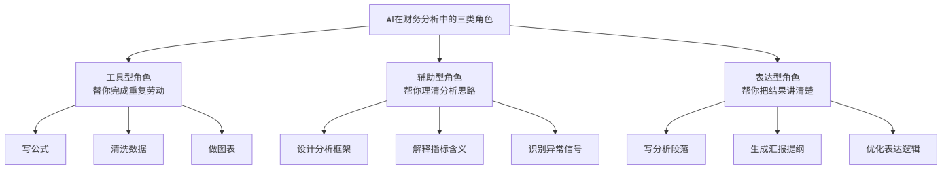
图1-9 AI在财务分析中的三类角色
工具型角色：规则清楚、重复度高的活，交给它最划算。
定义：AI作为工具型角色，是指它按明确的指令，快速完成规则清晰、重复性高的数据处理和文档生成任务。
作用：接管数据收集、清洗、整理、简单计算和报告填充这类机械劳动，把人从这些操作里换出来。
核心价值：节省时间。省下来的工夫可以用到需要判断力的地方去。
适用场景：适用于大多数需要处理结构化数据的财务场景，在审计、代理记账、银行、券商、大型企业财务共享中心等领域尤为普遍。
典型事例：
- 银行对账：AI自动抓取银行流水和企业账目，批量比对并标记差异项，原本需要数小时的核对工作压缩至几分钟
- 审计抽凭：AI根据预设规则，从成千上万条记录中自动抽取样本并生成审计底稿
- 发票识别与录入：OCR技术批量识别发票信息，自动录入系统并校验真伪，大幅降低人工录入错误率
- 合并报表：自动汇总多子公司数据，进行汇率转换和内部交易抵消，生成合并底稿
面对不熟悉的分析任务，辅助型角色能帮你把思路打开——它不会替你做判断，但会提醒你还有哪些角度没看到。
定义：AI作为辅助型角色，是指在你拿到一张费用明细表却不知道从哪儿看起的时候，它可以帮你理一理方向，推荐一个分析框架，或者提醒你漏掉了哪个视角。
作用：补上你没想到的角度。当你只盯着“收入涨了多少”，它会提醒你再看一眼利润率有没有同步改善、费用结构是否合理；当你拿不准该用哪些指标时，它也列得出一份匹配当前场景的指标体系供你挑。
核心价值：拓展思路。一个人的视角总有死角，多一套参考，就少一分“看了半天数据、问题却没找全”的风险。
适用场景：分析任务较新、框架不熟悉、需要多角度思考的场景最用得上。对刚进入财务分析领域的学习者，帮助尤其明显。
典型事例：
- 分析框架设计：当你需要对一家企业做整体财务评价时，告诉AI企业类型和分析目的，AI可以帮你生成一套包含偿债、营运、盈利、成长性分析的完整框架
- 指标选择建议：给AI一份费用明细表，让它推荐哪些指标最能反映费用管控效果，帮你避免“只会算总额，不会看结构”
- 多角度解读：同一个利润率下降的数据，AI可以帮你列出五种可能的原因——成本上升、收入结构变化、费用失控、季节因素、一次性损失——再由你结合业务背景判断最可能的原因
- 行业对标参考：在分析某项财务指标时，AI可以提供行业平均水平的参考范围，帮你判断企业表现是否在正常区间
表达型角色要解决的是最后一段路：结论已经算出来了，怎么让别人看懂。
定义：AI作为表达型角色，是指你已经算出结论之后，它帮你把结论写成一页纸、一份汇报或一组图表。你可以先让它出一版，再改成自己的话。
作用：解决“心里清楚、写不出来”的问题。数据说明什么你已经知道，难的是写成一段站得住的分析文字；或者结论有了，却拿不准用哪种图表最直观；再或者要把一份Excel分析做成管理层愿意看的PPT——这些都可以先让它出个初稿。
核心价值：提升传达效果。分析写出来是给别人看的，管理层能一眼看懂、记住重点、照着行动，这份分析才算真正起了作用。
适用场景：需要对外汇报的场合，比如月度经营分析报告、预算执行汇报、年度财务总结、项目投资分析报告。
典型事例：
- 分析段落生成：你完成了一组收入、费用、利润数据的计算，把数字和关键发现告诉AI，AI帮你生成一段措辞专业、逻辑清晰的分析文字，你再根据实际情况修改补充
- 图表类型推荐与生成：你有一组12个月的费用数据，AI推荐用折线图展示趋势、用堆积柱状图展示结构，并直接生成对应的图表代码
- 汇报PPT框架生成：告诉AI你的分析主题和主要结论，AI帮你生成PPT的页面结构、每页的标题和要点，你再填充具体内容
- 数据叙事优化：把一段平铺直叙的数字描述发给AI，让它改写成“有问题→有原因→有建议”的叙事结构，让管理层读完就知道该怎么行动
三类角色的协同关系
真实工作里，这三类角色很少单独出现，往往是在同一个任务中轮流上场。以一份月度经营分析报告为例：
第一步：AI以工具型角色介入——整理多月的数，统一格式，算好同比环比。
第二步：AI转为辅助型角色——推荐分析框架，顺带提示哪里可能出异常。
第三步轮到人做判断——结合当月业务背景，确认哪些异常真正值得关注，形成分析结论。
第四步，再交给表达型角色——把结论写成分析段落，配上图表，形成汇报材料初稿。
第五步还是由人收尾：改掉不准确的表述，补上管理建议，定稿输出。
说到底，这些角色都是在给人的判断打下手——活可以由它先干，拍板的始终是人。

1.2.2 智能体与普通AI对话助手的区别

1. 普通AI对话助手的工作模式
普通AI对话助手的工作模式是：
你输入一个问题 → 它给出一个回答
这种模式是被动的、单步的、需要人不断发指令的。

2. 智能体的工作模式
智能体（Agent）则更进一步：
你给它一个目标 → 它自己规划步骤 → 调用所需工具 → 输出完整结果
两种工作模式的对比见图1-10。
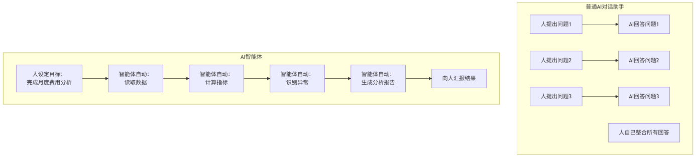
图1-10 普通AI对话助手与智能体的工作模式对比

3. 智能体与对话助手的详细对比
两者的详细对比见表1-7。
表1-7 智能体与普通AI对话助手的区别
对比维度 | 普通AI对话助手 | AI智能体
工作模式 | 一问一答 | 围绕目标完成任务
主动性 | 被动响应 | 可自主规划和执行
工具能力 | 主要输出文字 | 可调用知识库、代码、插件、工作流
任务复杂度 | 适合单个问题 | 适合多步骤任务
记忆能力 | 通常限于当前对话 | 可配置长期记忆
分享性 | 只自己能用 | 可发布供团队使用
财务定位 | 像一个随时可问的顾问 | 像一个能执行任务的助手

4. 智能体的四大核心组件
一个智能体之所以比普通AI对话助手更强大，是因为它具备四个核心组件。智能体的四大核心组件见图1-11。
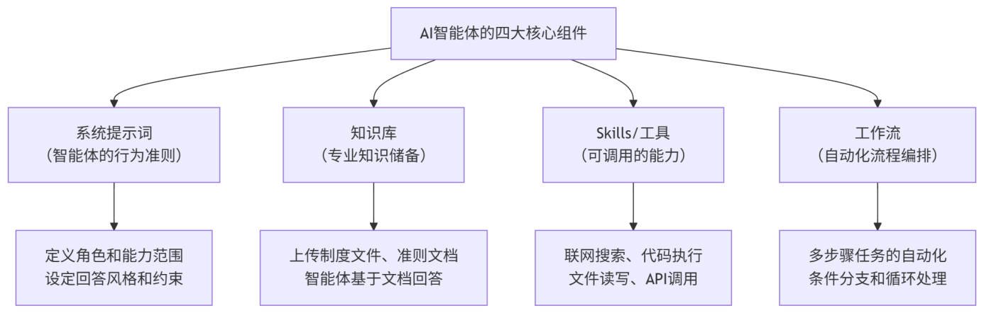
图1-11 智能体的四大核心组件

5. 为什么本书必须强调“智能体”
如果本书只停留在“AI辅助”层面，内容就很容易变成：
- 让AI帮你写个公式
- 让AI帮你画个图
- 让AI帮你写段分析
这些内容有用但层次偏低。引入“智能体”主线后，学习目标发生了质的变化。
从AI辅助到智能体应用的能力跃迁见图1-12。
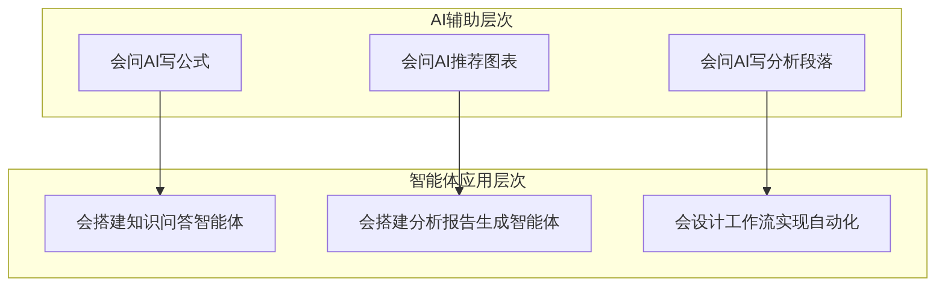
图1-12 从AI辅助到智能体应用的能力跃迁

1.2.3 财务分析中的人机协作模式

1. AI能做什么，人必须做什么
虽然AI和智能体越来越强大，但它们不能替代财务人员的全部工作。更准确地说，它们在重新定义财务人员的价值重心。
财务分析中的人机协作分工见图1-13。
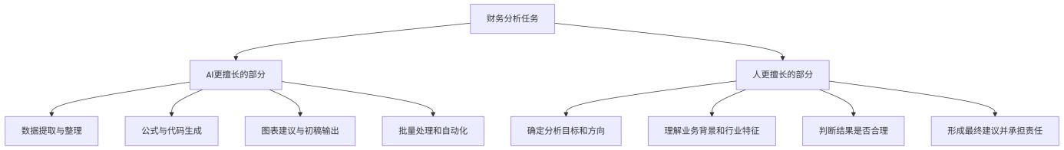
图1-13 财务分析中的人机协作分工

2. 一个最重要的原则
AI负责提效，人负责判断。
这句话可以作为本书全程的核心原则。AI可以帮你更快、帮你更全、帮你更好地表达。但AI不能替你理解企业的真实业务背景，不能替你承担决策责任，不能替你做最后的职业判断。

3. 人机协作的理想状态
人机协作的理想状态不是“AI替代人”，也不是“人不用AI”，而是见图1-14所示的协作模式。
图1-14 人机协作的理想流程
在这个流程中：
- 人负责的是“方向、判断、深化、责任”
- AI/智能体负责的是“执行、计算、初稿、表达”
两者各做自己最擅长的事，效率最高、质量最好。

【小试牛刀】同一个问题，两种处理方式的对比
现在有一个真实的财务场景：
场景：鲜合餐饮2024年6月营业费用339.5万元，本月预算330.0万元，超支9.5万元。你需要分析超支原因并给出建议。（数据出自项目6 表6-7、表6-9）
方式一：用普通AI对话助手（以DeepSeek或通义千问为例）
尝试向AI发送以下提问，记录它的回答：
“鲜合餐饮2024年6月营业费用339.5万元，预算330.0万元，超支9.5万元，帮我分析原因。”
观察并记录：AI给出了什么？它的回答是完整的吗？它有没有主动要求你提供更多数据？
方式二：想象一个已搭建好的费用分析智能体会怎样工作
如果这是一个配置了费用明细数据、预算表、行业费率参考的财务分析智能体，它接收到“分析本月费用超支”这个目标后，会自动完成哪些步骤？请根据图1-10的逻辑，补全表中第2步和第3步（第1步和第4步已给出，作为示例），填入表1-8：
表1-8 费用分析智能体的自动执行步骤
步骤 | 智能体的自动行动
第1步 | 读取费用明细数据，按科目汇总实际金额
第2步
第3步
第4步 | 输出超支分析报告初稿
思考：两种方式的差异在哪里？为什么说智能体“更接近一个能执行任务的助手”？

【善学勤思】
1.结合“小试牛刀”的对比体验，你认为什么情况下用普通AI对话就够了？什么情况下才需要搭建智能体？
2.看完图1-13，你认为“人机协作”中最难的部分是什么——是让AI干得好，还是让人判断得准？

【项目核心实操】
本项目讲了一个认知框架、三类AI角色，也讲了人与AI的分工边界。现在把它们合在一起用一次。
下面这个任务，不是让你随便问AI一个问题、看看它答得怎么样，而是要你完整走一遍财务分析的全过程：先把问题想清楚，再让AI干活，最后自己判断哪些能用、哪些必须改。做完这一遍，你会对“AI能帮到哪一步、哪一步只能靠自己”有具体的体会。

一、任务场景
本书后续各项目会反复用到同一家虚拟企业——鲜合餐饮（连锁餐饮企业，全国12家直营门店）。本实操就以它2024年6月的经营数据为例（单位：万元）：
收入：本月营业收入420.0（上月389.4，上年同期391.4，本月预算405.0）。其中堂食228.5、外卖122.6、团餐68.9。
费用：本月营业费用339.5（上月314.7，上年同期322.6，本月预算330.0）。其中食材成本147.8、人工成本78.6、租金45.0、营销费用34.2、管理费用22.1、其他11.8。
营业利润请你自行计算（收入减费用）。
总经理看完报表后只问了一句话：“这个月经营得怎么样？下个月我该抓什么？”

二、任务要求

第一步 先把问题问对（不借助AI，自己完成）
（1）对照图1-3的认知递进链，把总经理那句话拆成四个层次的问题，写成一份提问清单：发生了什么、为什么发生、这意味着什么、下一步怎么办。
（2）判断这四个层次里，哪一层你自己就能回答，哪一层必须让AI帮你找线索，哪一层最终只能由你来定。把判断结果写在清单旁边。
（3）在清单最后写下：如果只能向总经理汇报一句话，你会先说哪一句？它属于四个层次中的第几层？为什么先报它？

第二步 让AI干活
（1）在你常用的两个AI工具中（建议DeepSeek加通义千问，或DeepSeek加Kimi），用同一份提问清单发起对话，全程截图保存。截图必须能看清你的提问原文和AI的完整回复，截图自带的时间戳要保留。
（2）要求AI输出时说明计算依据，不要只给结论。如果它给出的是“优化费用结构”“加强成本管控”这类空话，把它原样记录下来——这正是后面要挑的毛病。
（3）如果AI主动向你索要更多信息（比如费用明细、去年同期数据），把它的追问也记下来。它追问什么，往往说明它认为缺什么。
（4）不要只问一次就收工。对同一个问题至少追问两轮（例如让AI说明计算过程、或请它换个角度再分析），追问前后的回答都要保留，并在提交时标出“哪一轮的回答更有用”。

第三步 给两个AI打分
两个AI工具的输出质量对比，按表1-9的维度逐项打分，并各写一句评语。
表1-9 评价维度表
评价维度 | AI工具A（名称：） | AI工具B（名称：）
回答是否涵盖认知递进链的四个层次
是否主动提出分析局限或数据缺口
语言表达是否清晰易懂
有无明显错误或不合理内容
综合评分（1—5分）

第四步 改出一份能交出去的分析
（1）从两个AI的回答里挑出3处问题，逐条写明：问题出在哪、你凭什么判断它有问题、应该怎么改。
（2）用你自己的话，把这份分析写成300字左右的短文，要包含：一句话结论、两个数据支撑、一条给负责人的具体建议。
（3）在短文末尾标注：这段文字中，哪些内容来自AI、哪些是你自己的判断。
（4）把写好的短文交给同桌读一遍，请他在你的稿子上圈出“读不懂”或“看不出依据”的地方，签名后一并提交。

三、成果提交
（1）提问清单1份（含四个层次问题、你的判断，以及“只报一句话”的选择与理由）
（2）两个AI工具的完整对话截图（含追问轮次，须能看清提问与回复、保留时间戳）
（3）评分表1份（表1-9，含评语）
（4）问题清单1份（3处问题及修改意见）
（5）三百字分析短文1份（含AI与人工的分工标注）
（6）同桌圈注稿1份（第四步的互评记录，须有同桌签名）

四、评分要点
本任务满分100分，按全书统一的五个维度评分：
A. 任务完整性（20分）：第一步的提问清单、第二步的两轮对话、第三步的评分表、第四步的问题清单与短文，是否全部完成；六项成果是否齐全。
B. 数据与操作准确性（25分）：短文中的数据引用与计算是否正确，能否与鲜合餐饮6月经营数据对得上；AI给出的数字你是否核验过。
C. 专业分析与判断（25分）：是否结合餐饮业务背景做出自己的判断，结论有无数据支撑，是否避免了只罗列数字。
D. 表达与呈现规范（15分）：结论是否清晰，建议是否具体可执行，格式是否规范。
E. 过程留痕与真实性（15分）：对话截图是否完整可辨、是否体现追问过程，AI与人工的分工标注是否诚实清晰。
成绩档次：优秀90—100分，良好80—89分，合格60—79分，不合格60分以下。

五、拓展挑战（选做，不计入上述分数）
（1）把同一份提问清单交给第三个AI工具，比较三家输出。它们出错的地方是相同的，还是各有各的错？
（2）把AI生成的这段分析读给一位不懂财务的同学听，请他复述一遍。如果他说不清楚，问题出在AI的表达，还是出在你的改写？

【项目总结】
本项目作为全书的起点，帮助我们建立了对“财务数据分析与AI智能体”的整体认知。通过本项目的学习，我们明确了以下几个核心认识：

1. 财务数据分析不只是“算数字”
财务数据分析是一条从“数据到洞察、从洞察到行动”的完整链路——描述现状、诊断问题、评估影响、推动行动。只停留在“数据汇总”层面的工作，不能称为真正的分析。会计核算和财务分析是互补关系，核算是分析的基础，分析是核算价值的延伸。

2. AI的角色是“提效”，人的角色是“判断”
AI可以在数据整理、算公式、出图表、写初稿这些环节省下大量时间；但分析什么、结论站不站得住、要不要给管理层提建议，还得人来定。“AI负责提效，人负责判断”是本书贯穿始终的核心原则。

3. 智能体是比AI对话助手更高阶的应用形态
普通AI对话助手是“一问一答”的被动响应模式；智能体则是“设定目标、自主规划、调用工具、输出结果”的主动执行模式。智能体的四大组件（系统提示词、知识库、Skills、工作流）使其具备比普通对话助手更强大的能力。

4. 这不是在学“一个软件”，而是在构建“一套能力”
你即将学习的，不是某个按钮的操作方法，而是一套面向未来财务工作的能力体系——会用AI工具、会分析数据、会呈现结果、会搭建智能系统。这套能力，在任何岗位、任何行业都具有价值。

【实践报告】
请按表1-10完成本项目的实践报告。
表1-10 项目1实践报告模板
项目 | 内容填写
项目名称 | 认识财务数据分析与AI智能体
我的学习目标 | （写出你希望通过本项目掌握的2—3个目标）
我最关注的问题 | （例如：AI能不能帮我做分析？智能体到底是什么？）
我体验的AI工具 | （填写你本项目中实际使用或浏览的工具）
我对图1-2的理解 | （用你自己的话解释：为什么小林和赵姐的时间分配会不同？）
我对图1-8的自我定位 | （你目前处于角色升级路径的哪个位置？）
我完成的实践任务 | （简要记录你做了什么）
我的主要收获 | （至少写3点，用完整的句子）
我仍然存在的困惑 | （至少写2点，越具体越好）
我接下来的学习重点 | （你最希望在项目2中突破什么？）

【创新拓展】

1. 财务数据分析的“四个层次”与AI的关系
在任务1.1中，我们介绍了财务数据分析的认知递进链（图1-3）：描述→诊断→评估→行动。
实际上，数据分析学界有一个更被广泛引用的分类框架，叫做“数据分析四个层次”（Analytics Spectrum），与我们的链条非常对应。完整的四层次框架与AI的关系见表1-11。
表1-11 数据分析四个层次与AI的关系
层次 | 名称 | 回答的问题 | AI的角色
第一层 | 描述性分析 | 发生了什么 | AI可以帮你快速汇总和计算
第二层 | 诊断性分析 | 为什么发生 | AI可以帮你识别关联和异常
第三层 | 预测性分析 | 将来会怎样 | AI可以帮你生成预测模型
第四层 | 处方性分析 | 应该怎么做 | 人+AI共同形成决策建议
从表1-11可以看出，越靠近顶层的分析，越需要人的专业判断；越靠近底层的分析，AI越能高效辅助。这再次印证了“AI负责提效，人负责判断”的核心原则。

2. AI智能体在其他行业的应用启示
财务领域的AI智能体应用，并不是孤立的。在医疗、教育、法律、制造等行业，AI智能体已经有了大量成熟的应用案例，这些案例对理解财务智能体的潜力很有启发。不同行业的智能体应用举例见表1-12。

表1-12 不同行业的AI智能体应用举例
行业 | 智能体应用场景 | 与财务智能体的类比
医疗 | 患者初诊问诊智能体（基于症状库回答问题） | 财务政策咨询智能体
法律 | 合同审查智能体（自动识别风险条款） | 财务制度合规审查智能体
教育 | 个性化辅导智能体（根据学习情况定制练习） | 财务技能培训智能体
制造 | 设备故障诊断智能体（分析传感器数据判断故障） | 财务异常诊断智能体
看看这些案例，你会发现：财务智能体的发展方向，和其他行业智能体的发展方向是一致的——从“回答问题”到“完成任务”，从“被动响应”到“主动执行”，从“单次使用”到“持续运行”。

3. 关于学习AI工具的几个认知升级
在开始学习之前，有几个认知值得升级：
认知1：工具会变，方法不变
AI工具更新迭代非常快，今天的“最强工具”明天可能被更好的工具超越。但“如何向AI精准描述需求”“如何验证AI的输出”“如何设计智能体的工作流”——这些方法是持久有效的。学工具的同时更要学方法。
认知2：不会Python不代表不能用AI写代码
很多同学一听到“AI生成代码”就有心理障碍——我不会编程，能用吗？答案是完全可以。你不需要先学会编程，也能用好AI写的代码。你需要做的是：
（1）用自然语言告诉AI你想要什么
（2）复制AI给出的代码到对应环境中运行
（3）检查结果是否符合预期
（4）如果报错，把错误信息发给AI让它修正
这就是“用AI写代码”和“自己写代码”的本质区别。
认知3：国产AI工具已经完全够用
本书使用的所有AI工具——DeepSeek、通义千问、Kimi、飞书多维表格、扣子Coze——全部是中国企业自主研发的。
特别是DeepSeek，在2024年初以远低于国际同类产品的成本，在代码生成等多项国际评测中取得了领先成绩，引发全球关注。这说明：在AI数据分析工具领域，中国不再是“追随者”，已经是“并跑者”甚至部分领域的“领跑者”。

【综合测评】

一、能力测评

（一）单项选择题
1.以下属于“财务数据分析”而非“会计核算”的工作是（ ）
A. 编制记账凭证
B. 登记明细账簿
C. 分析各部门费用的预算执行差异并提出控制建议
D. 期末结账并编制试算平衡表
2.在财务数据分析的认知递进链中，第二层“诊断”对应的问题是（ ）
A. 发生了什么
B. 为什么发生
C. 将来会怎样
D. 应该怎么做
3.从图1-6可以看出，AI辅助分析阶段对财务人员最需要的能力是（ ）
A. 算盘计算
B. Excel公式
C. 系统操作
D. 分析判断与智能体搭建
4.以下关于AI智能体的说法，正确的是（ ）
A. 智能体和普通AI对话助手没有本质区别
B. 智能体只能用于大型企业
C. 智能体可以围绕目标自主规划步骤并调用工具完成任务
D. 智能体必须由程序员才能搭建
5.AI智能体的四大核心组件不包括（ ）
A. 系统提示词
B. 知识库
C. Excel数据透视表
D. 工作流
6.关于AI在财务分析中的三类角色，下列说法正确的是（ ）
A. 工具型角色主要负责帮你拓展分析思路
B. 辅助型角色主要负责把分析结论转化为报告和图表
C. 表达型角色主要负责让你的分析更容易被管理者读懂和采用
D. 三类角色只能单独使用，不能在同一个任务中先后出现
7.“AI负责提效，人负责判断”这句话的含义是（ ）
A. AI只做简单的事，人做复杂的事
B. AI在数据处理和初步输出方面有优势，最终分析判断和责任承担仍需由人完成
C. AI和人的工作完全分开，互不交叉
D. 将来AI会完全替代人
8.在财务数据分析中，如果数据整理环节做得不扎实，会面临什么问题（ ）
A. 没有影响，可以直接做分析
B. 不会做图表
C. 数据准确性不能保证，后续所有分析都可能失真
D. 不会搭建智能体

（二）判断题
1.会计核算做得好，就等于财务数据分析做得好。（ ）
2.AI辅助分析阶段，财务人员的工作主要减少，而不是转移。（ ）
3.普通AI对话助手在完成单次问题回答方面，效果通常比智能体更合适。（ ）
4.AI智能体之所以能围绕目标自主执行任务，是因为有系统提示词、知识库、Skills和工作流等核心组件作支撑。（ ）
5.AI生成的分析结论，在财务工作中可以不经人工验证直接使用。（ ）
6.在AI时代，财务人员的价值重心从“做表汇报数字”转向“分析解读和决策支持”。（ ）

（三）简答题
1.请根据图1-5，用自己的话解释“财务核算”和“财务数据分析”的关系，并举一个具体例子说明两者的不同。
2.请结合图1-10，解释AI智能体和普通AI对话助手在工作模式上最大的区别是什么。
3.请解释“AI负责提效，人负责判断”这句话在财务数据分析中的具体含义，并举出两个例子。
4.根据本项目所学，你认为在AI时代，财务人员应该重点发展哪些能力？请列出三项并说明理由。

（四）综合分析题
阅读以下案例，回答问题。
案例：某公司财务部有两名分析人员小陈和小赵。小陈每个月花4天时间：2天整理数据、1天做图表、0.5天写分析、0.5天修改格式。小赵学会了使用AI辅助之后，每个月只花2天时间：0.5天用AI整理数据、0.5天用AI辅助做图表、1天深入分析和写高质量分析报告。
请回答：
1.用图1-2类似的逻辑，分析小陈和小赵的时间分配差异，说明谁的工作效率更高。
2.小赵“节省下来”的2天时间最应该用来做什么？
3.如果小赵的领导看了他的报告后，说“这份分析是AI做的，不算你的本领”，你如何看待这种观点？

二、素质测评
请对以下观点进行判断并简要说明理由。
1.“AI这么强大，学财务分析已经没有意义了，直接让AI做就好。”
2.“国产AI工具肯定不如国外的好，还是用ChatGPT更放心。”
3.“学习AI工具的速度要快，市场上工具变化太快，昨天学的今天就过时了。”
4.“智能体虽然强大，但搭建太复杂，不适合没有技术背景的财务人员。”
5.“既然AI已经能自动整理数据、生成图表，那财务人员只要会下指令就行了，还需要懂分析方法吗？”
项目1完

